The following information may be useful. The symbols have their usual meaning.
Maklumat berikut mungkin berfaedah. Simbol-simbol mempunyai makna yang biasa.

1. a = $\frac{v-u}{t}$ 16. Power, P = $\frac{energy}{time}$

2. v² = u² + 2as Kuasa, P = $\frac{tenaga}{masa}$

3. s = ut + ½ at² 17. V = IR

4. Momentum = mv 18. Power, P = IV
Kuasa

5. F = ma 19. $\frac{N_{s}}{N_{p}}= \frac{V_{s}}{V_{p}}$

6. Kinetic energ = ½ mv² 20. Efficiency = $\frac{I_{s}V_{s}}{I_{p}V_{p}} x 100$
Tenaga kinetik Kecekapan

7. Gravitational potential energy = mgh 21. $\frac{1}{f}= \frac{1}{u}+ \frac{1}{v}$
Tenaga keupayaan graviti

8. Elastic potential energy = ½ Fx 22. n = $\frac{\sin{i}}{\sin{r}}$
Tenaga keupayaan kenyal

9. ρ = $\frac{m}{V}$ 23. n = $\frac{real depth}{apparent depth}$

10. Pressure, P = hρg n = $\frac{dalam nyata}{dalam ketara}$
Tekanan

11. Pressure, P = $\frac{F}{A}$ 24. λ = $\frac{ax}{D}$
Tekanan
25. Q= It
12. Heat, Q = mcθ
Haba 26. E = I (R + r)

13. $\frac{PV}{T}$= Constant (pemalar) 27. eV = ½ mv²

14. E = m c² 28. g = 10 ms⁻²

15. v = f λ

Section A
Bahagian A

[28 marks]
[28 markah]

Answer all questions in this section.
Jawab semua soalan dalam bahagian ini.

1. A student carries out an experiment to investigate the relationship between the angle of
incidence, $i$and the angle of refraction, $r$ when a light ray travels from air to a semicircular glass block.

The arrangement of the apparatus is shown in Diagram 1.1.

Seorang murid menjalankan satu eksperimen untuk menyiasat hubungan antara sudut
tuju,$i$ dan sudut biasan, $r$ apabila satu sinar cahaya bergerak dari udara ke blok kaca
semibulatan.

Susunan radas ditunjukkan dalam Rajah 1.1.

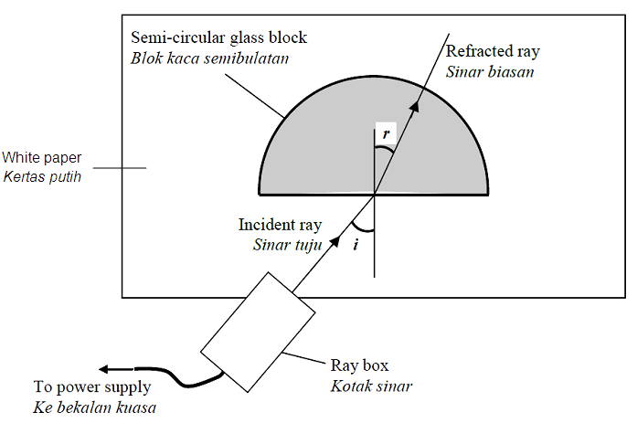
Diagram $1.1$
Rajah $1.1$

The ray box is adjusted so that the light ray enters the semicircular glass block at an angle of incidence, $i = 15°$. The angle of refraction, $r$ is measured using a protractor.
The procedure is repeated with angles of incidence, $i = 30°$, $45°$, $60°$and $75°$.
The corresponding readings of the angle of refraction are shown in Diagram $1.2$, $1.3$, $1.4$, $1.5$ and $1.6$ on pages $3$,$4$ and $5$.

Kotak sinar dilaraskan supaya sinar cahaya memasuki blok kaca semibulatan pada sudut tuju, $i = 15 °$. Sudut biasan,$r$ diukur dengan menggunakan protraktor.
Prosedur ini diulang dengan sudut tuju, $i = 30°$, $45°$, $60°$dan $75°$.
Bacaan sudut biasan yang sepadan yang diukur adalah ditunjukkan pada Rajah $1.2$, $1.3$,
$1.4$, $1.5$ dan $1.6$ di halaman$3$, $4$ dan$5$.

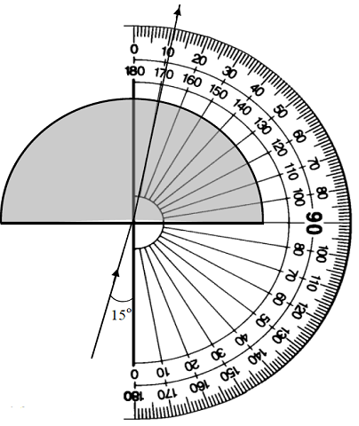
$i$ = $15$º

$r$ = …………

$sin i$ = …………

$sin r$ = …………
Diagram $1.2$
Rajah $1.2$
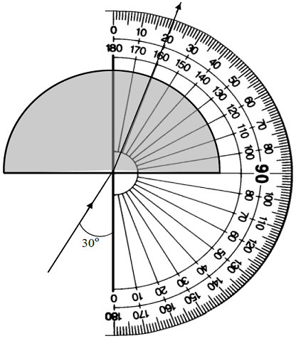
$i$ = $30$º

$r$ = …………

$sin i$ = …………

$sin r$ = …………

Diagram $1.3$

Rajah $1.3$

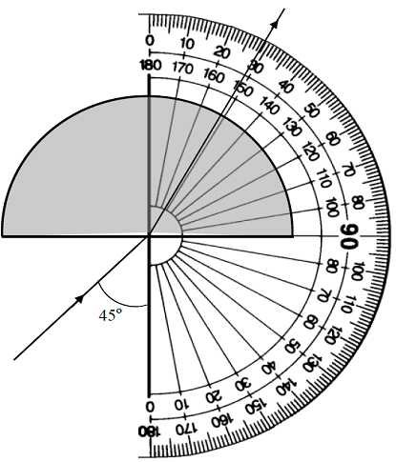
$i$ = $45$º

$r$ = …………

$sin i$ = …………

$sin r$ = …………

Diagram $1.4$
Rajah $1.4$
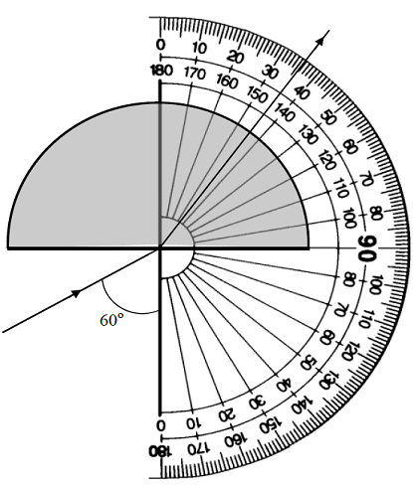
$i$ = $60$º

$r$ = …………

$sin i$ = …………

$sin r$ = …………

Diagram $1.5$
Rajah $1.5$

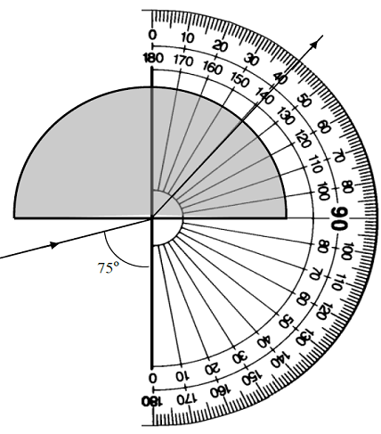
$i$ = $75$º

$r$ = …………

$sin i$ = …………

$sin r$ = …………

Diagram $1.6$
Rajah$1.6$

(a) For the experiment described, identify:
Bagi eksperimen yang diperilhalkan, kenal pasti:

(i) The manipulated variable
Pemboleh ubah dimanipulasikan

………………………………………………………………………………….
[1 mark/1 markah]
(ii) The responding variable
Pemboleh ubah bergerak balas

…………………………………………………………………………………...
[1 mark/1 markah]
(iii) The constant variable.
Pemboleh ubah dimalarkan.

…………………………………………………………………………………...
[1 mark/1 markah]

(b) Based on Diagrams $1.2$, $1.3$, $1.4$, $1.5$ and $1.6$ on pages $3$, $4$ and$5$:
Berdasarkan Rajah $1.2$, $1.3$, $1.4$, $1.5$ dan $1.6$ di halaman $3$, $4$ and$5$:

(i) Record the values of $r$ in the space provided in each diagram.
Catat nilai bagi $r$ di ruang yang disediakan dalam setiap rajah.

[2 marks/2 markah]

(ii) Calculate the values of $sin i$, $sin r$ $\frac{1}{u}$and record the values in the spaces provided
in each diagram.
Hitung nilai bagi $sin i, sin$ r dan catatkan nilai tersebut di ruang yang
disediakan dalam setiap rajah.

[2 marks/2 markah]

(c) Tabulate your result for all values of $i, r, sin i$ and $sin r$ in the space below.
Jadualkan keputusan anda bagi semua nilai $i, r, sin i$ dan $sin r$ di ruang di bawah.

[3 marks/3 markah]

(d) On the graph paper on page 9, draw a graph of sin r against sin i.
Pada kertas graf di halaman 9, lukis graf sin r melawan sin i.

[5 marks/5 markah]

(e) Based on the graph in 1(d), state the relationship between $sin r$ and $sin i$.
Berdasarkan graf di 1(d), nyatakan hubungan antara $sin r$ dan $sin i$.

………………………………………………………………………………………
[1 mark/1 markah]

Graph of $sin r$ against $sin i$
Graf $sin r$ melawan $sin i$

2 | A student carries out an experiment to investigate the relationship between the height, h, of the raised end of an inclined plane and the acceleration, a, of a trolley as it moves freely down the inclined plane. This experiment is carried out using a ticker-timer and ticker-tape.  The results of this experiment are shown in the graph of a against h in Diagram below.  Seorang murid menjalankan satu eksperimen untuk mengkaji hubungan antara tinggi, h, bagi hujung yang ditinggikan pada sebuah landasan condong dengan pecutan, a, sebuah troli yang menuruni secara bebas landasan itu. Eksperimen ini dijalankan menggunakan jangka masa detik dan pita detik.  Keputusan eksperimen ini ditunjukkan oleh graf a melawan h pada Rajah di bawah.
 | (a) | Based on the graph in Diagram below:  Berdasarkan graf pada Rajah di bawah:
 |  | (i) | State the relationship between a and h.  Nyatakan hubungan antara a dan h.  _______________________________________________________________  _______________________________________________________________  [1 mark]  [1 markah]
 |  | (ii) | Determine the value of a when h = 0.30 m.  Show on the graph how you determine the value of a.  Tentukan nilai a apabila h = 0.30 m.  Tunjukkan pada graf itu bagaimana anda menentukan nilai a.  a = ______________________________ m s⁻²  [3 mark]  [3 markah]
 |  | (iii) | Calculate the gradient, m, of the graph. Use  Show on the graph how you determine m.  Hitung kecerunan, m, bagi graf itu.  Tunjukkan pada graf itu bagaimana anda menentukan m.  m = _____________________________  [3 marks]  [3 markah]

Graph of a against h
Graf a melawan h

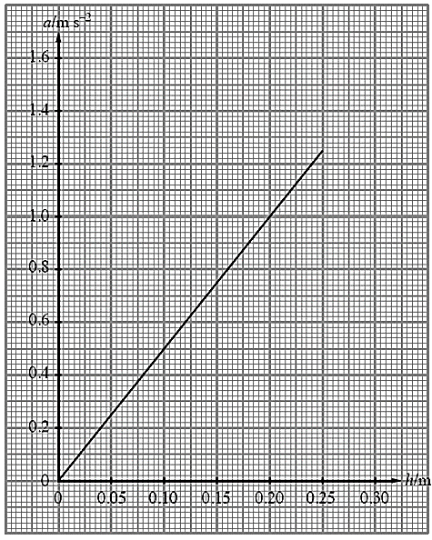

(b) | The gradient, m, of the graph is given by the formula m = g/l , where g is the gravitational acceleration and l is the length of the inclined plane.  In the experiment, l = 2.0 m. Calculate the value of g.  Kecerunan, m, bagi graf itu diberi oleh formula m = g/l , di mana g ialah pecutan graviti dan l ialah panjang landasan condong.  Dalam eksperimen, l = 2.0 m. Hitung nilai g.  g = _________________________________  [2 marks]  [2 markah]
(c) | The student repeats the experiment using another inclined plane of length, l = 1.5 m.  The raised end of the inclined plane is fixed at height, h = 0.10 m.  Using the formula a = g/l × h and the value of g in (b), calculate the acceleration, a, of the trolley.  Murid itu mengulangi eksperimen itu menggunakan landasan condong yang lain yang panjangnya, l = 1.5 m.  Hujung landasan condong itu ditetapkan pada ketinggian, h = 0.10 m.  Menggunakan formula a = g/l × h dan nilai g di (b), hitung pecutan, a, troli itu.  a = _________________________________  [2 marks]  [2 markah]
(d) | State one precaution that should be taken to improve the result of this experiment.  Nyatakan satu langkah berjaga-jaga yang perlu diambil untuk memperbaik keputusan eksperimen ini.  ____________________________________________________________________  ____________________________________________________________________  [1 mark]  [1 markah]

Section B
Bahagian B

[12 marks]
[12 markah]

This section contains TWO question. Answer only ONE question.
Bahagian ini mengandungi DUA soalan. Jawab SATU soalan sahaja.

3 | Diagram 3.1 shows the observer's eye can see the crab at an angle of 20º. Diagram 3.2 shows the observer eye can see the crab at an angle of 40º.  Rajah 3.1 menunjukkan mata pemerhati dapat melihat ketam pada sudut 20º. Rajah 3.2 menunjukkan mata pemerhati dapat melihat ketam pada sudut 40º.  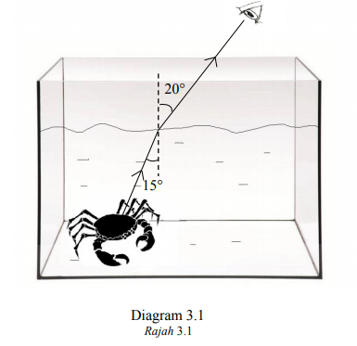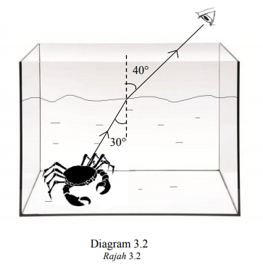  Diagram 3.2  Rajah 3.2  Diagram 3.1  Rajah 3.1  Based on the information and observation:  Berdasarkan maklumat dan pemerhatian:
 | (a) | State one suitable inference. [1 mark]  Nyatakan satu inferens yang sesuai. [1 markah]
 | (b) | State one suitable hypothesis. [1 mark]  Nyatakan satu hipotesis yang sesuai. [1 markah]
 | (c) | With the use of apparatus such as a glass block, ray box and other apparatus, describe an experiment to investigate the hypothesis that is stated in 3(b).  Dengan menggunakan radas seperti blok kaca, kotak sinar, dan radas-radas lain, perihalkan eksperimen untuk menyiasat hipotesis yang dinyatakan di 3(b).  In your description, state clearly the following:  Dalam penerangan anda, nyatakan dengan jelas perkara berikut:
 |  | (i) | The aim of the experiment.  Tujuan eksperimen.
 |  | (ii) | The variables in the experiment.  Pembolehubah dalam eksperimen
 |  | (iii) | The list of apparatus and materials.  Senarai radas dan bahan.
 |  | (iv) | The arrangement of the apparatus.  Susunan radas.
 |  | (v) | The procedure of the experiment which includes one method of controlling the manipulated variable and one method of measuring the responding variable. Prosedur eksperimen termasuk satu kaedah mengawal pembolehubah dimanipulasikan dan satu kaedah mengukur pembolehubah bergerak balas.
 |  | (vi) | The way to tabulate the data.  Cara untuk menjadualkan data.
 |  | (vii) | The way to analyse the data.  Cara untuk menganalisis data.
[ 10 marks]
[10 markah]

4. Diagram 4 shows a transformer. A primary coil is connected to the input supply 240V a.c. Diagram 4.1(a) and Diagram 4.1(b) show a bulb that is connected to a secondary coil. It is observed that the brightness of the bulb in Diagram 4.1(b) is brighter than in Diagram 4.1(a).
Rajah 4 menunjukkan sebuah transformer. Gegelung primer disambungkan kepada bekalan kuasa 240V a.u. Rajah 4.1(a) dan Rajah 4.1(b) menunjukkan mentol disambungkan kepada gegelung sekunder. Pemerhatian mendapati bahawa kecerahan mentol dalam Rajah 4.1(b) adalah lebih terang berbanding dengan Rajah 4.1(a).

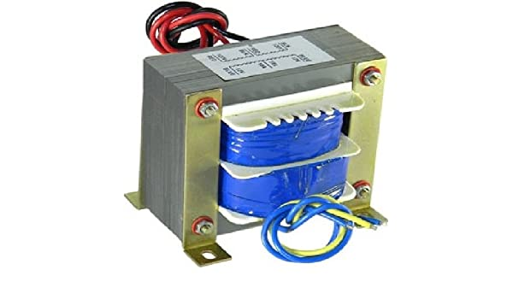
Diagram 4
Rajah 4

Diagram 4.1 (a)
Rajah 4.1 (a)
Diagram 4.1 (b)
Rajah 4.2 (b)

Based on the information and the observation above:
Berdasarkan maklumat dan pemerhatian di atas:

(a) | State one suitable inference  Nyatakan satu inferens yang sesuai.  [1 mark/1 markah]
(b) | State one suitable hypothesis.  Nyatakan satu hipotesis yang sesuai.  [1 mark/1 markah]
(c) | With the use of apparatus such as coil, voltmeter, two pieces soft iron core and other suitable apparatus, describe an experiment framework to investigate the hypothesis stated in 4(b). In your description, state clearly the following:  Dengan menggunakan radas seperti wayar gelung, voltmeter, dua batang teras besi lembut dan lain-lain radas yang sesuai, terangkan satu rangka kerja eksperimen untuk menyiasat hipotesis yang anda nyatakan di 4(b). Dalam penerangan anda, nyatakan dengan jelas yang berikut:  - Aim of the experiment  Tujuan eksperimen  - Variables in the experiment  Pembolehubah dalam eksperimen  - List of apparatus and materials.  Senarai radas dan bahan  (iv) Arrangement of the apparatus  Susunan radas  - The procedure of the experiment which includes the method of controlling the manipulated variable and the method of measuring the responding variable.  Prosedur eksperimen termasuk kaedah mengawal pembolehubah dimanipulasikan dan kaedah mengukur pembolehubah bergerak balas.  - The way you would tabulate the data  Cara anda akan menjadualkan data  - The way you would analyse the data.  Cara anda akan menganalisis data  [10 marks/10 markah]

END OF QUESTION PAPER
KERTAS PEPERIKSAAN TAMAT

